JS第3天作业
1. 计算
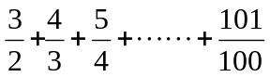

2. 如果一个数恰好等于它的因数之和，则称该数为“完全数” perfect number。
例如：
第一个完全数是6，它有因数1、2、3、6，除去它本身6外，其余3个数相加，1+2+3=6。第二个完全数是28，它有因数1、2、4、7、14、28，除去它本身28外，其余5个数相加，1+2+4+7+14=28。
第三个完全数是496，有约数1、2、4、8、16、31、62、124、248、496，除去其本身496外，其余9个数相加，1+2+4+8+16+31+62+124+248=496。

请列出1~10000的所有完全数

